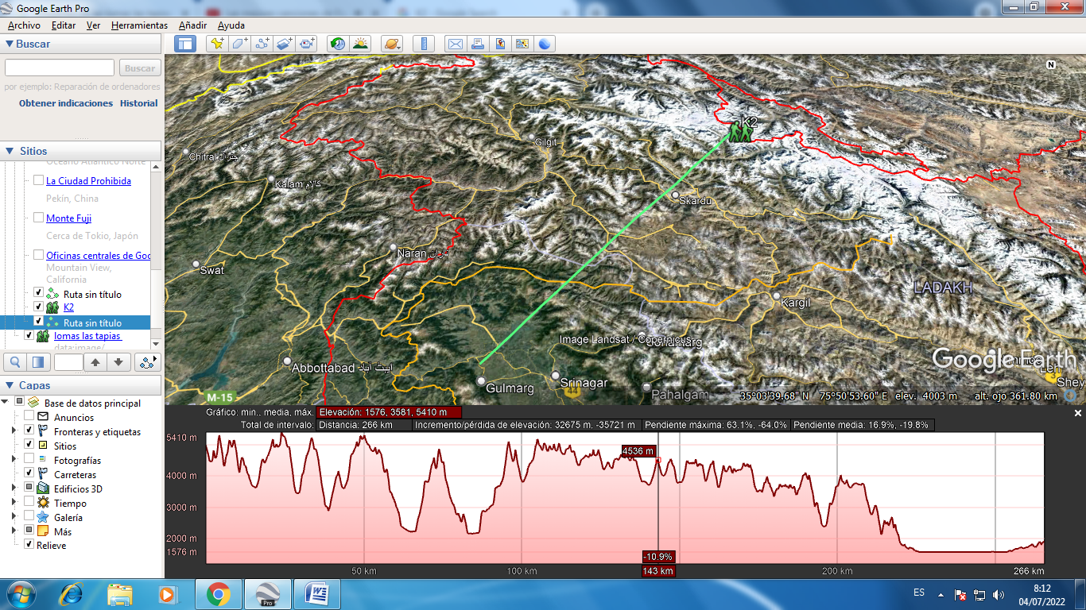
Montaña K2 cordillera del Karakorum (Himalaya)
Lomas laS TAPIA (SAN Juan) 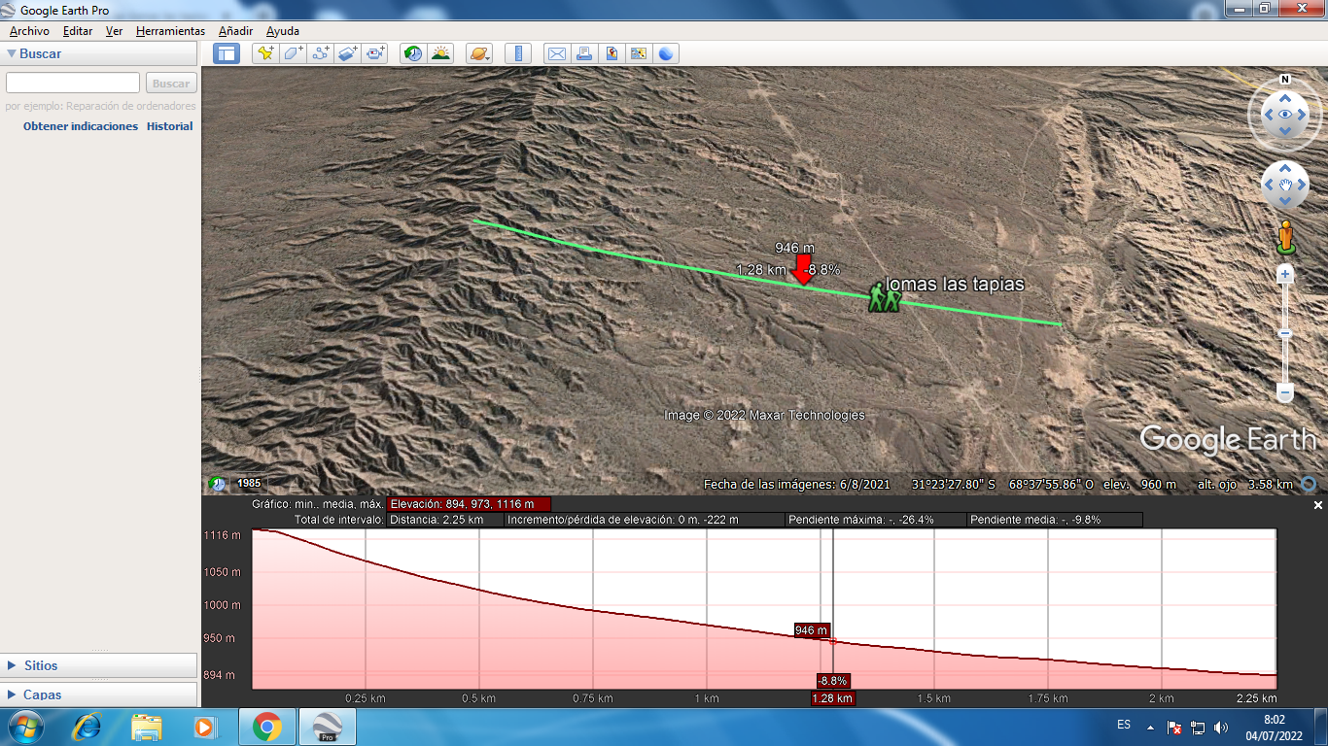

- Cordillera de los Andes
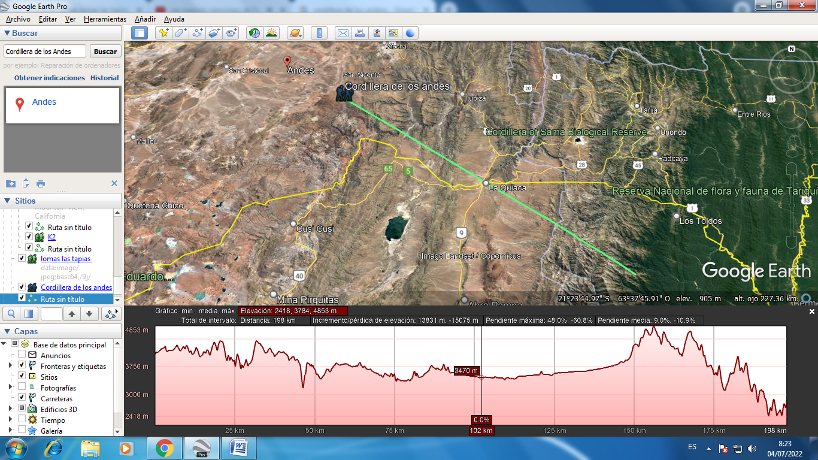

- Cerro Aconcagua
